01.05.2016. Радио- день UA1CEG/ UA1CEG/p. Провёл утром QSO с Дмитрием TA/UR4MCK/p и поддержал 3 (три) теста, один из них QRP.
(Со стационарного радио: 5 ватт, дельта, в лесах- полях 3 ватта, дельта)

Долгожданное QSO с Дмитрием TA/UR4MCK/p.

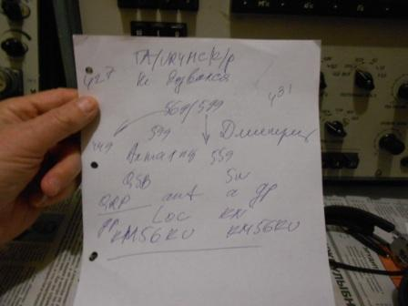

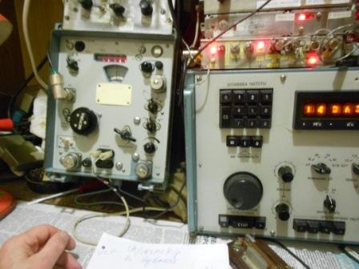
Вчера никак QSO с Дмитрием не получилось!

>А время уже - 20 мин. как прошло после оговоренного начала в 7 часов (т.е уже 4:20 utc)...
>Включаюсь на 7030 и сразу же слышу "TA/UR4MCK/P de UA1CEG pse K" О! Меня уже ждут! Да >еще и с нормальным и читабельным уровнем. Ну, думаю, сейчас как жахну своими 5W QRP! >Ага, не тут-то было! Я слышу, а меня нет. И так и сяк подстраиваюсь под сигнал Юрия, и чуть >выше, и чуть ниже, и точно на частоту - бесполезно. На аудио записи будут слышны эти >попытки. Делать нечего, т.к. частота 7030 занята вызывающим меня и не слышащим из-за >какого-то одностороннего прохода, я становлюсь 500 Гц выше и даю CQ...
>На 40м проведены QSO с: UA3GT, DL7JAN, R6TG, UT3UZ, IK7MIY. Слышал QSO между >RV3DOD и UA1CEG и не дозвался. UR4MCK.
Да просто у нас был невобразимый шум на частоте…
>Юрий, не только у Вас прохождение не совпало, но и у меня тоже
>Три часа уже мониторю частоту 14060. Полоску пошире на трансивере специально поставил. >Только один шум стоит. Увы RU1OZ

Сегодня всё прошло замечательно, рапорта друг другу : 449- 599, т.е от «принимаю с трудом» до «восторженного»!
--------------------------------------------------------------------------------------------------------------------
Тесты.

Соревнования на кубок RCWC 4 SEASONS

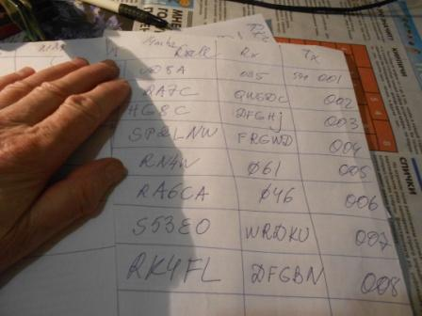
Я всегда стараюсь поддержать этот тест. Работал QRP, просто из интереса, никто не принуждал работать QRP, да и зачёта QRP нет.

Отчёт выслал, отчёт принят:
>Добрый день!Отчет принят к судейству.
>Бичегов Михаил.
>01.05.2016, 14:36:53 пользователь UA1CEG (ua1ceg@mail.ru) написал:
>TNX!
>73! UA1CEG,Александров Юрий. Ленинградская обл, Всеволожский р-н, деревня
>Гарболово.

Russian WW MultiMode Contest
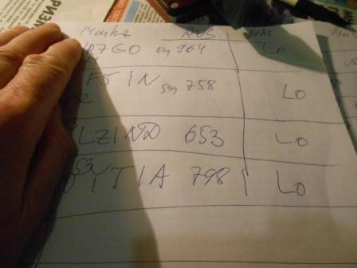
В общем- то я в этом тесте не планировал участвовать, но получилось, тест проходил в одно и то же время и «накладывался» на тест RCWC.
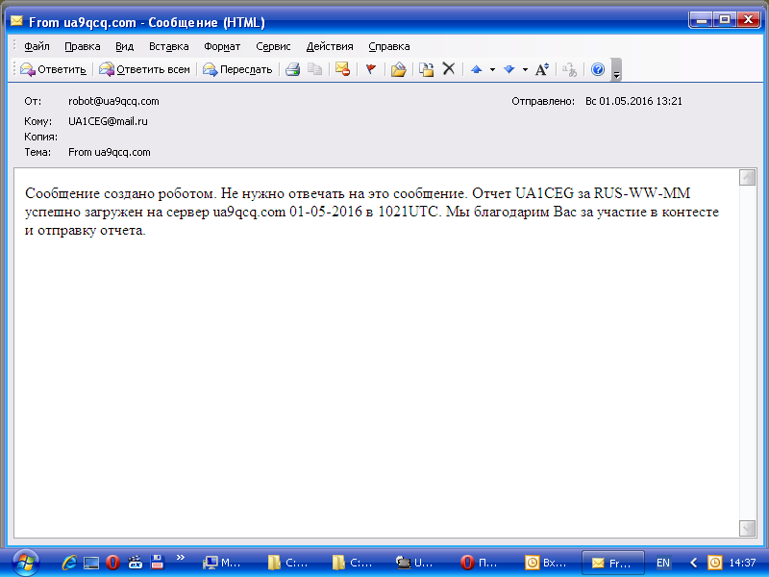
Но, что бы отобрать у кого-то очки… Такого я не позволяю, отчёт выслал!

QRP/QRP-Party
И… третий тест!
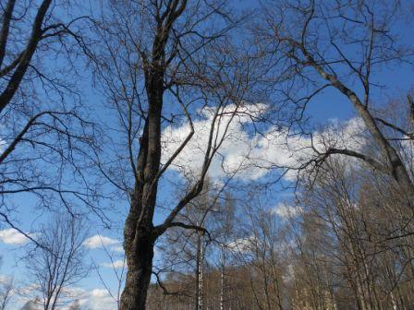

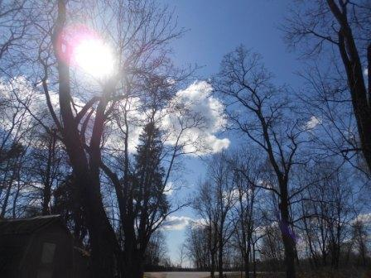

Погода изумительная!

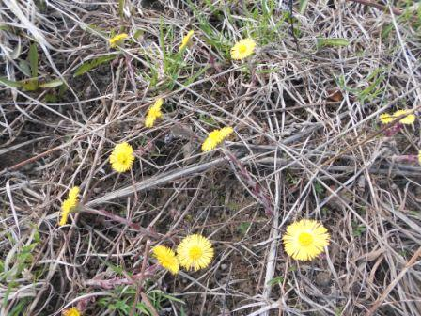

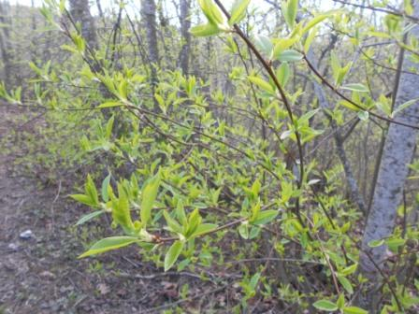

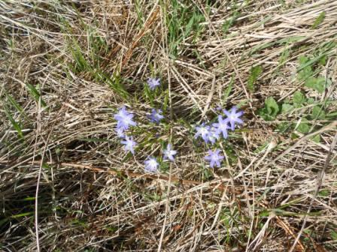

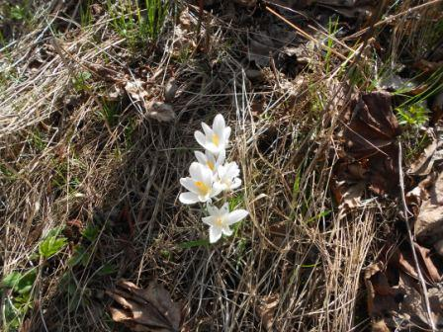

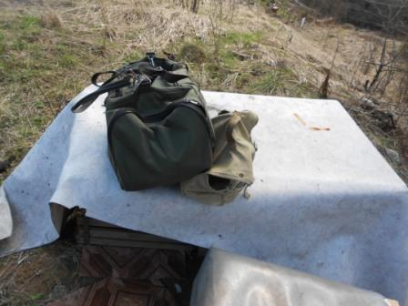
Летняя радио- позиция! Зиму пережила.
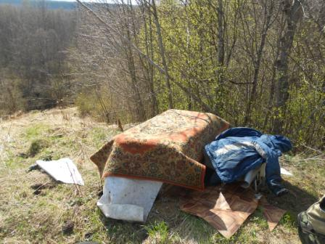
Минимальные удобства не помешают…
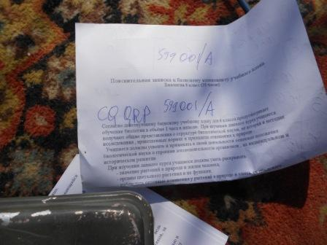
Шпаргалка. Вызов: «CQ QRP», рапорт 599001/A. У меня подгруппа «А», до 5 wt.
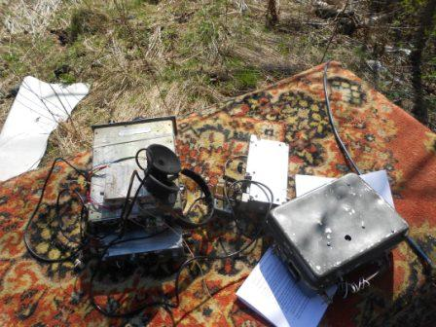

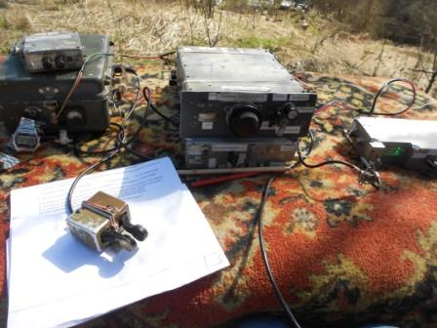
Всё готово!
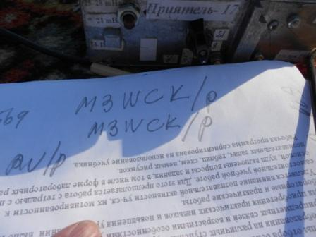
Ответил, но… «пропал в тумане неизвестности», увы…
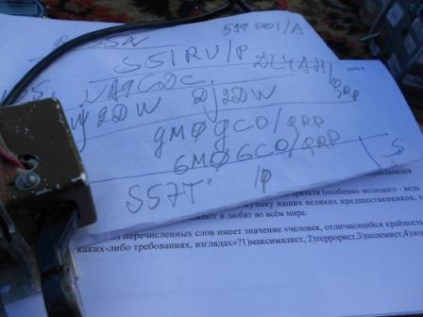

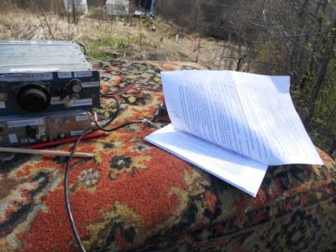
Вот почему я стараюсь всё- же работать в вигваме! Ветер доводит до белого каления! Что листы уносит, ещё терпимо, но, когда тетрадь улетает в кусты метров на 15 меня приводит в озверение. В тестах это раздражает жутко!
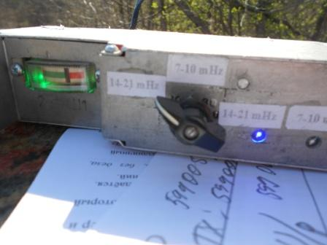
Приходится придавливать листы, иначе… бегать за ними.
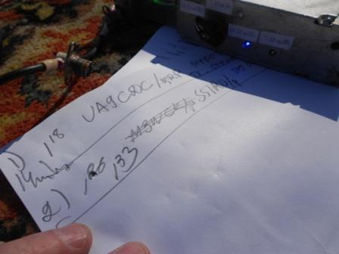
Есть 2 QSO в тесте!
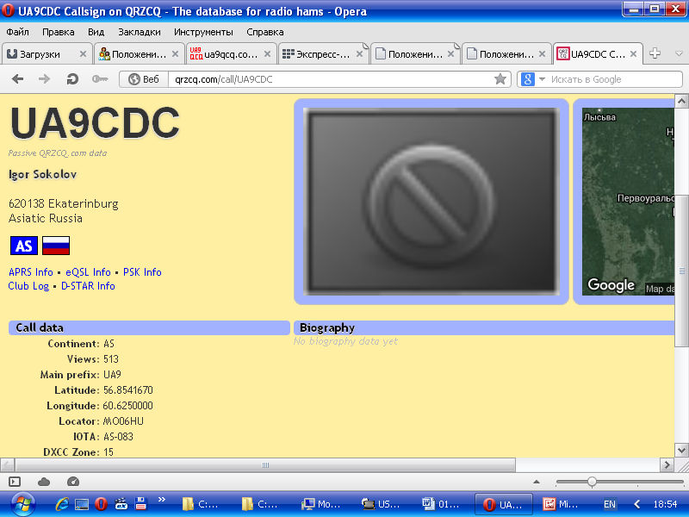

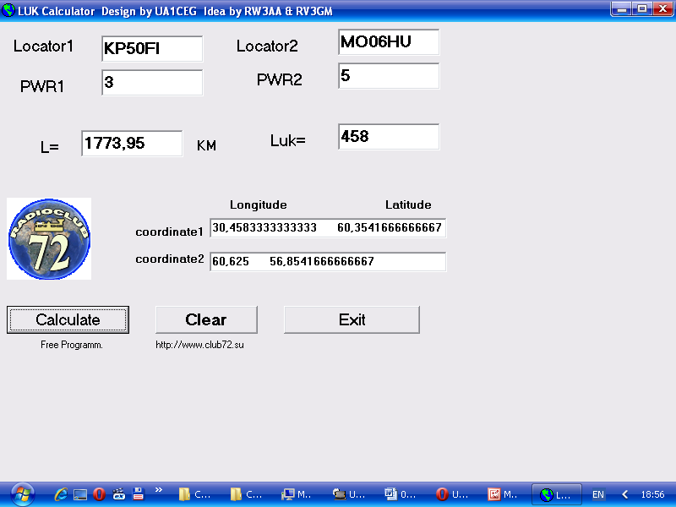
До Игоря 1773 км, неплохо!

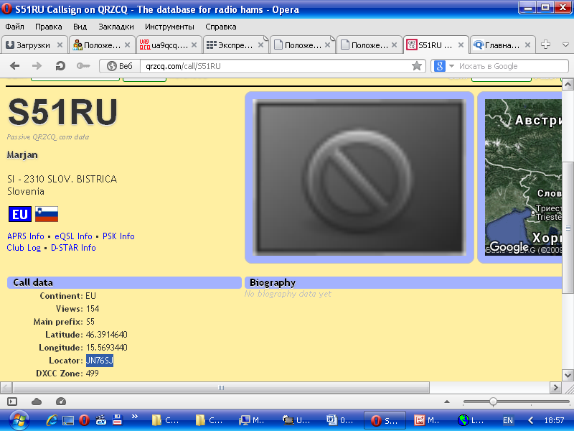

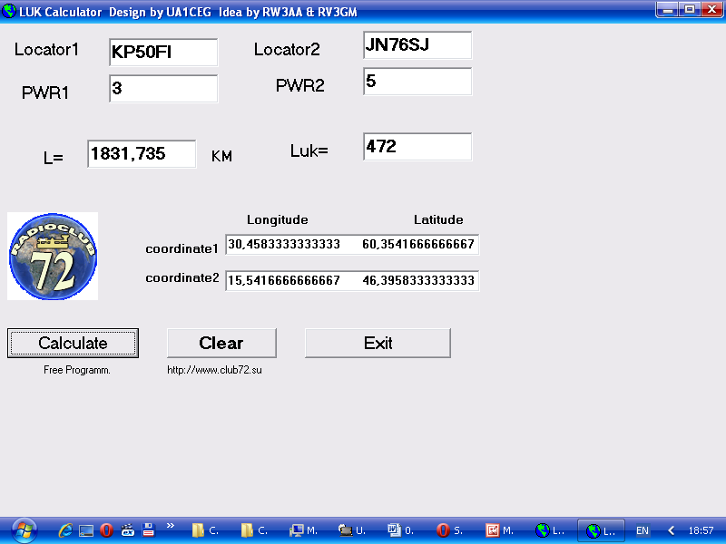
До Marjan(а) чуть дальше, но на пустяк.
Далее что-то участников теста никого…
Ну, тест я поддержал, не моя вина, что QRP активность могла быть и получше.

=====================================================================
Как Олег RV3GM говорит: «Иду к высококвалифицированным радиолюбителям»! Т.е. к QRO.
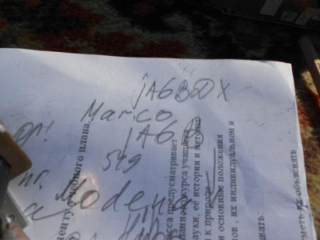
Наблюдаю, как итальянец проводит QSO c Японией. Я японца принимаю вполне уверенно.
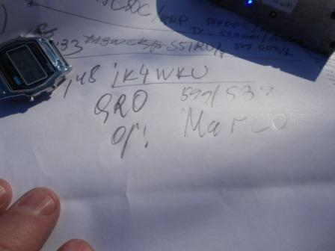
В паузе передаю свой позывной, к чести Marco, он с пол- тыка меня принимает, передаёт: «AS 1». Прекрасно проводим QSO!
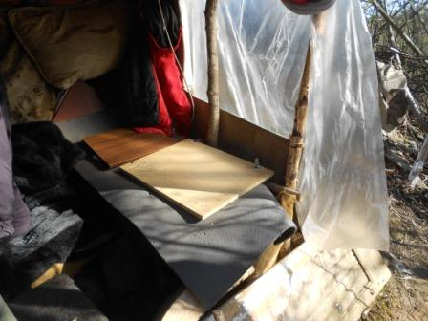
Открываю вигвам для проветривания.
Простенькое укрытие, а как выручает! В метель, так просто уютно. Тем более, что вигвам в низинке и ветер почти не достигает…
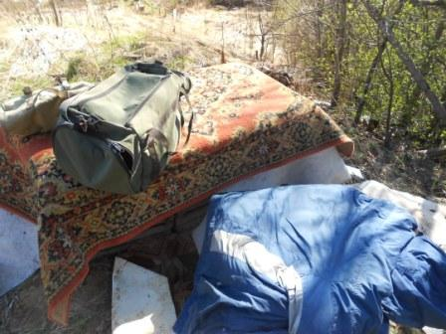
Радио, без особых церемоний, укладываю в радио- сумку. Прекрасно прошёл день!
Осталось выслать отчёты.
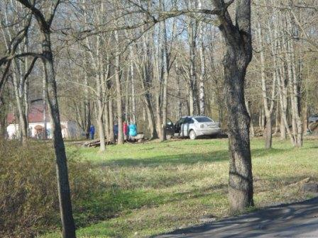

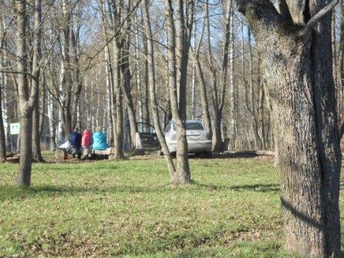
Супруги с маленькими детьми организовали шашлыки прямо в Гарболово, детвора восторженно кричит, бегает, восторг полный!
Все 3 отчёта я выслал.

Скриммеры.
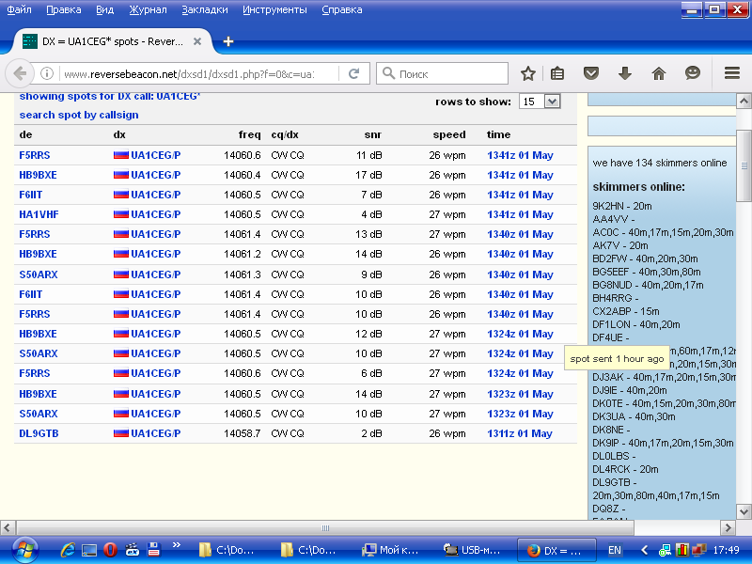

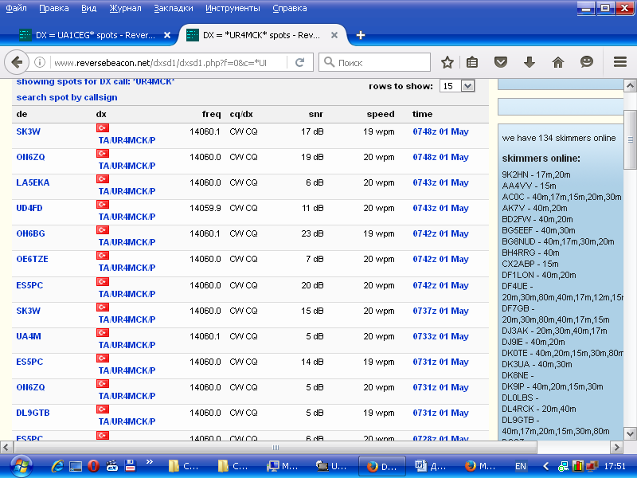
Скиммеры и мой сигнал и Дмитрия TA/UR4MCK/p зарегистрировали примерно одинаково!
Никаких чудес типа : «аномального прохождения», «волноводного прохождения» и прочих QRP чудес, происходящих исключительно при работе на стационарном радио, или при запитке «QRP» (в кавычках, в кавычках!) от 5-ти киловаттного бензоагрегата, или от автомобильного акуумулятора, при, почему-то, заведённом двигателе автомобиля!
Стоит взять портативный аккумулятор и реальный QRP аппарат… как чудеса куда-то бесследно исчезают. Не происходят, и всё тут!

Прекрасно всё прошло!
Спасибо всем, кто услышал! До встречи в эфире!

73! UA1CEG Юрий Александров, д.Гарболово. Ленинградской области, Всеволожского района.

LO23, KP50FI.

Сайт: www.ua1ceg.ru

